Инфин-Управление 2007

1. Карточка

1.1 Описание режима

Одним из основных отличием новой версии программного комплекса ИНФИН-Управление, стал новый конструктор просмотра информации.
Суть его в следующем: экран нового просмотра поделен на две части, в верхней части располагается основной табличный просмотр, в нижней части вспомогательный, вспомогательных просмотров может быть несколько. Переключение между вспомогательными просмотрами происходит с помощью закладок. Между вспомогательными и основной таблицей может быть определена зависимость (связь), если она существует, то при перемещении по основной таблице, данные в зависимых будут обновляться.
Вот лишь несколько примеров применения такого конструктора:

Пример 1

Карточка контрагентов.
Основная таблица: список контрагентов и сумма задолженности
Вспомогательные таблицы: задолженность в разрезе договоров, контактные лица.

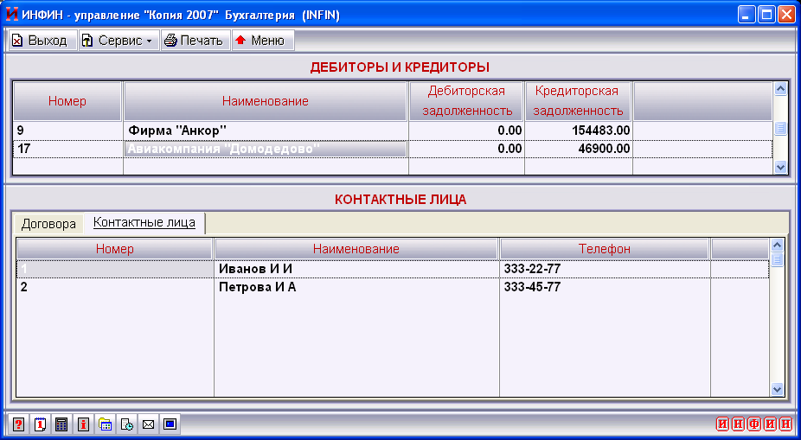
Пример 2

Карточка основного средства.
Основная таблица: движение основного средства.
Вспомогательные таблицы: конструктивные элементы, драг. металлы, ремонты, переоценка, модернизация.

Пример 3

Журнал документов с циклической частью.
Основная таблица: журнал регистрации документов.
Вспомогательная таблица: циклическая часть документов.

В просмотре одна из таблиц является активной, меню «Сервис», «Печать», «Постоянные параметры экрана», клавиши навигации, горячие клавиши действуют только для активной таблицы. Переключиться между таблицами можно по клавише Tab или с помощью мыши, щелкнув на одной из ячеек той таблицы, которою необходимо сделать активной или по соответствующей закладке.
В новой версии есть не только режимы, использующие новый конструктор, например новый просмотр журналов регистрации документов с циклической частью, но и предоставлена возможность пользователю создавать собственные карточки.

1.2 Настройка

Для создания собственных карточек надо воспользоваться режимом «Настройка карточки». В качестве иллюстрации создадим карточку контрагента. Для этого при просмотре списка карточек добавим новую карточку с названием «Контрагенты». Далее программа попросит нас заполнить список параметров, для данного примера оставим этот список пустым.

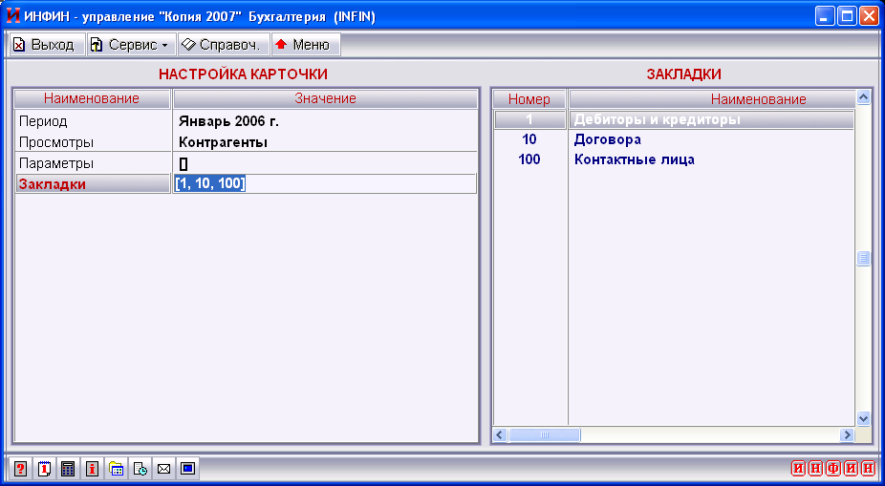
Перейдем к списку таблиц карточки. При создании новой карточки системой уже добавлена в список главная таблица просмотра. Укажем ее название «Дебеторы и кредиторы», условное обозначение оставим предложенное программой «ГлТаб». В поле формула необходимо написать заголовок цикла макроязыка системы. В пользовательских карточках все таблицы строятся на основе циклов макроязыка, это могут быть циклы:
- По справочнику
- По документу (постоянная часть)
- По документу (циклическая часть)
- По журналу проводок
- Цикл Отчет
- Цикл SQL
В нашем примере в качестве главной нужна таблица с полями:
- Номер контрагента
- Наименование контрагента
- Сальдо по счетам взаиморвасчетов

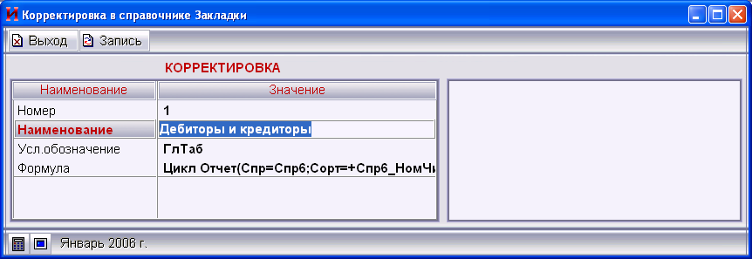

Для получения такой таблицы запишем следующую формулу:
Цикл Отчет (Спр=Спр6; Сорт=+Спр6_НомЧисл, Спр6_Ном; Сумма=[СКМДт(сч=4500,5802,5803,60,62,63,7602,7606;а1=все)])
Теперь добавим вспомогательные таблицы в просмотр.

Задолженность в разрезе договоров (договоры)
Наименование: Договоры
Условное обозначение: Дог
Формула: Цикл Отчет( Спр=Спр6, Спр56; Сорт=+Спр56_НомЧисл, Спр56_Ном; Сумма=[СКМДт(сч=4500,5802,5803,60,62,63,7602,7606;а1=все;а2=все)]).
Связь с основной таблицей: ГлТаб.Спр6_Ном=Дог.Спр6_Ном

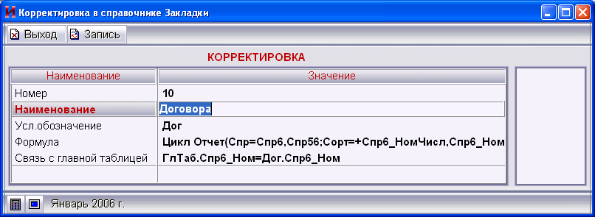
Контактные лица
Наименование: Контактные лица
Условное обозначение: КЛ
Формула: Цикл Спр1001
Связь с основной таблицей: ГлТаб.Спр6_Ном=Кл.Родитель1

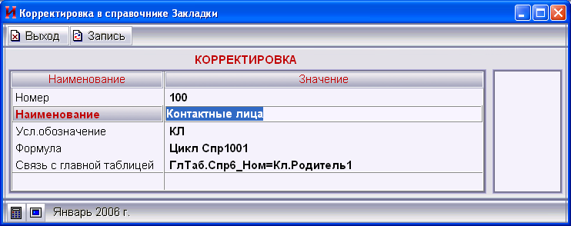

1.3 Просмотр

Для просмотра карточки добавлен новый режим «Просмотр карточки». Выберем из списка карточку контрагента, если при настройке список параметров был указан, то перед просмотром необходимо указать значение этих параметров.
Далее на экране видим карточку.

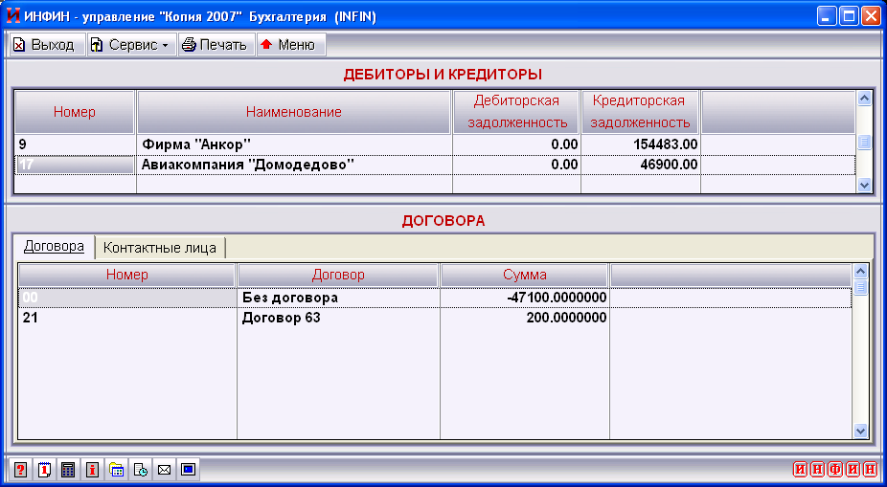

В качестве примера использования параметров можно указать карточку основного средства. Перед входом в карточку в качестве параметра задается инвентарный номер, при этом в главной таблице видим движение ОС, а во вспомогательных, ремонт, переоценку и модернизацию.

2. Стандартные операции

2.1 Свойство поля «только просмотр»

Нередко, особенно при обработке документа необходимо исключить возможность редактирования ряда полей, при этом полностью скрыть их с экрана нельзя, так как они нужны для идентификации проводки или документа. Ранее это достигалось установкой свойств «Авто» и «Видимость» в активное состояние, при этом поле показывается, а фокус ввода автоматически переходит к следующим полям. Однако, это допускает редактирование, так как есть возможность вернуть фокус ввода на это поле по нажатию клавиши «Esc» или по щелчку левой кнопки мыши на область поля. Новое свойство «Только просмотр» допускает установки фокуса на поле, но не дает изменить значение, указанное при настройке операции.
Применение этой доработки позволит быть уверенными, что при вводе или корректировке операции значения полей, открытых только на просмотр, не изменится.

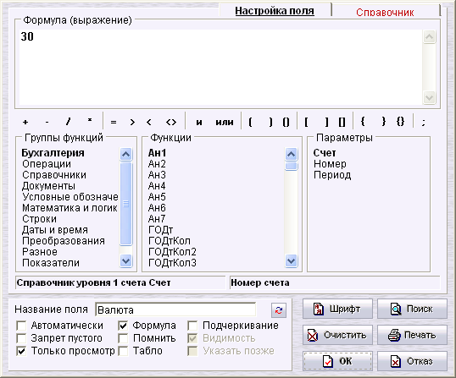

2.2 Свойство поля «указать позже»

Рассмотрим следующий пример - при списании товара не всегда заранее известна его группа, поэтому хотелось бы в поле «группа товара» не указывать никакого значения, а при выборе конкретного товара из всего списка, когда появится возможность однозначно определить его группу автоматически заполнить поле «группа товара».
Для решения этой задачи в версии 2007 введен ряд новых механизмов. Для того чтобы разрешить пользователю при вводе операции оставить пустое значение, введено новое свойство поля «указать позже», если оно активно, то значение может быть пропущено. В нашем примере для поля «Группа товара» делаем новое свойство активным.
Если значение группы будет не указано, то программа предложит выбрать товар из всего списка. Для поля «товар» создаем бизнес-правило типа «Действие», при настройке формулы используем функцию «ОбновитьПоле», позволяющую уточнить значение уже «пройденного» при вводе операции поля. Синтаксис новой функции:
ОбновитьПоле(Поле;Значение)
Поле – наименование поля
Значение – значение поля

Пример:
ОбновитьПоле(Ан2Кт; Ан3Кт(1).Родитель)

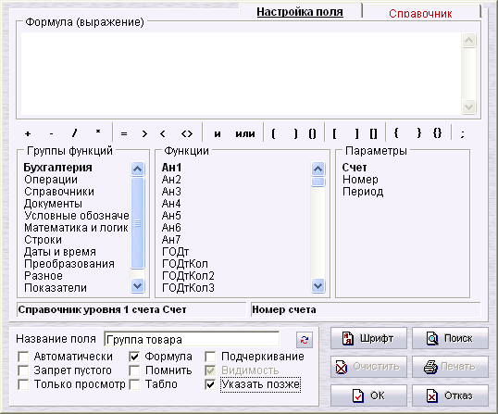

3 Справочники

3.1 Бизнес-правила типа «Действие»

Бизнес-правила типа «Действие» реализованы по аналогии со стандартными операциями. Правило используется совместно с функциями:
- Свойства - изменение свойств «Авто» и «Видимость» полей записи при добавлении или корректировке
- ОбновитьСпр – корректировка записи аналитического справочника
- ОбновитьДок – корректировка документа
Изменение свойств полей записи позволяют работать со справочниками более комфортно и эффективно, пример применения: справочник акционеров. В зависимости от типа акционера: юридическое это лицо или физическое, открываем для заполнения свой набор полей. Для физлиц это могут быть паспорт, дата рождения, для юрлиц ИНН, КПП и так далее.

3.2 Справочники с адресами

В более ранних версиях заполнение адресов с использованием кадастра государственной налоговой инспекции был реализован только для справочника 203 «Сотрудники. В версии 2007 это стало доступно для любого справочника. Для этого достаточно при настройке справочника поле «Использование адресов» установить в значение «Да».
Заполнение адресов реализовано в специальном режиме, при этом заполняются как фактический, так и юридический адреса.
Настройка путей к файлам кадастра вынесена из настойки программы «Зарплата» в окно общих настроек.

3.3 Прочие возможности

При настройке справочника реализована возможность копирования структуры справочника.
Для справочников типа «Дерево» добавлена возможность развернуть или свернуть все дерево или ветку не только с помощью горячих клавиш «Ctrl+», «Ctrl-», «Ctrl*» и «Ctrl/», но и с помощью вызова соответствующих пунктов меню, активируемое по нажатию правой кнопки мыши.

4 Документы

4.1 Групповая корректировка

Реализована групповая корректировка выбранного поля постоянной части журнала регистрации.
В ряде случаев, например для экспорта в системы «банк-клиент», может понадобиться еще одна новая возможность: «перенумерация». Механизм этого типа групповой корректировки выглядит так: пользователь помечает в журнале записи, которые необходимо перенумеровать, далее в специальном окне он вводит число (минимальный номер), например 10. После этого система проставит для выделенных записей значения, для каждой записи на единицу больше предыдущей, в нашем примере 11, 12,и так далее, в порядке сортировки в просмотре. Перенумерованы могут быть только поля типа «число».

Внимание! Поле «номер документа» групповой корректировке или перенумерации не подлежит.

4.2 Новый просмотр документов с циклической частью

Для документов с циклической частью добавлен новый просмотр из двух таблиц. В верхней таблице постоянная часть документа, в нижней циклическая часть. Данный просмотр реализован с помощью нового конструктора «Карточка». Он позволит работать с документами с большей наглядностью.

5 Просмотры

5.1 Шахматки по временным интервалам

Реализован шахматный просмотр вида:
По горизонтали аналитический справочник, по вертикали временные интервалы (дата, период, квартал).
В ячейках рассчитываются указанные при настройке формулы макроязыка, содержащие функции по расчету сальдо и оборотов с разноской по аналитике.
Новый вид просмотров позволит анализировать информацию в разрезе временных интервалов, например продажи по датам или кварталам, изменение объема складских запасов в течение месяца и так далее.

5.2 Оборотная ведомость

Добавлена возможность групповой корректировки дополнительных полей справочников при просмотре оборотных ведомостей.

6 Макроязык

6.1 Цикл «ЦиклСвязь»

Реализована возможности вывода данных нескольких циклов в виде одной таблицы. Механизм: задаются 2 или 3 цикла, они выполняются, таблицы циклов связываются по одному или нескольким полям, получившаяся объединенная таблица и является результатом.

Примеры применения.
Кассовая книга
Первый цикл: журнал приходных ордеров.
Второй цикл: журнал расходных ордеров
Связь: по полям «дата».

Закрытие оплат.
Первый цикл: журнал проводок по отгрузкам.
Второй цикл: журнал проводок по оплатам.
Связь: по полям «дата», «контрагент», «договор».

Синтаксис
По каждому циклу должны быть определены:
- Заголовок (Цикл1, Цикл2,…)
- Список полей, необходимых в результирующем цикле (Цикл1Поля, Цикл2Поля,…), если не указан, то выводятся все поля цикла
- Список полей для связки (Цикл1Связь, Цикл2Связь,…)

Цикл ЦиклСвязь(
Цикл1=[заголовок цикла 1];
Цикл2=[заголовок цикла 2];
Цикл3=[заголовок цикла 3];
Цикл1Поля=(поле1, …., полеM);
Цикл2Поля=(поле1, …., полеN);
Цикл3Поля=(поле1, …., полеNN);
Цикл1Связь=полеА,полеБ;
Цикл2Связь=полеВ, полеСвГ;
Цикл3Связь=полеД
)
Пример:
Цикл ЦиклСвязь(Цикл1=[Цикл спр20]; цикл2=[Цикл спр22]; Цикл1Связь=НомЧисл; Цикл2Связь=НомЧисл)

6.2 Новые параметры циклов по документу

Для циклов по журналам регистрации документов добавлена возможность указать значения полей типа «Данные из справочника». Причем можно указать как пользовательский номер для неиерархических справочников, так и системный ключ для всех видов справочников. При этом в качестве условного обозначения используется условное обозначение поля с добавленным к нему слева служебным символом «%» для номера или «&» для системного ключа.

Пример:
Цикл Документ(журнал=4;%Получатель=?Спр(Спр=6))
Цикл Документ(журнал=4;&Получатель=Спр6(511).СисКлюч)

Использование этой возможности позволит оптимизировать сбор данных цикла, при этом время расчета на больших данных может сократиться на несколько порядков.

6.3 Новые параметры цикла по журналу проводок

Похожая возможность добавлена и для цикла по журналу проводок. Для аналитик можно задать значение системного ключа, а для дебета и кредита номера счетов.

Пример:
Цикл ЖурПров(Дт=1001;Кт=6000;&КтАн1= Спр6(511).СисКлюч)

Это возможность также поможет оптимизировать сбор ряда печатных форм.

6.4 Функция ОбновитьДок

Добавлена функция, позволяющая обновлять документ или несколько документов. В качестве параметров функции указываются номер журнала, номер документа, период регистрации документа, обновляемое поле и его новое значение.
Функция может быть использована совместно с бизнес-правилами типа действие. В некоторых случаях применение функции может исключить обработку документа в стандартных операциях, это позволит упростить настройку и повысит скорость ввода и корректировки операции.

6.5 Функции по вводу значений (с форматированием)

К имеющимся функциям по вводу значения с экрана при расчете формулы «?» и «??» добавлены функции, выполняющие те же действия, но с возможностью управлять форматом ввода:
?Дата (Наименование; Значение) – ввод значения типа дата в формате ЧЧ.ММ.ГГГГ
?Строка (Наименование; Значение; ЗнаковВсего) – ввод строкового значения
?Период (Наименование; Значение) – ввод периода в формате ММ.ГГГГ
?Число (Наименование; Значение; ЗнаковВсего; Точность) - ввод числового значения. Если указана точность, то ввод в американском формате.

6.6 Прочие функции

Слово(строка; разделитель; НомерВхождения; ИгнорПовтор) - поиск слова в строке между разделителями. Возвращает номер позиции в строке, если не найдено «0».

Строка – где ищем (исходная строка)
Разделитель – символ - разделитель слов
НомерВхождения – номер вхождения, по умолчанию 1
ИгнорПовтор – игнорировать повтор разделителя, по умолчанию «Да»

Добавлен параметр «Номер вхождения» в функцию поиска подстроки в строке.
Поз(Подстрока; строка; НомерВхождения)
Подстрока – что ищем
Строка – где ищем
НомерВхождения – номер вхождения, по умолчанию 1

МасСорт(Мас; СписокКолонок) – сортировка массива по заданному списку колонок.
Список в виде «Колонка1+, Колонка2-»

7 Внешняя отчетность и магнитные носители

7.1 Переход по ссылке на другую форму

При использовании в ячейке функции «Форма», стало возможным не только получить данные из ранее рассчитанной формы, но и вызвать ее на просмотр в специальном окне. Новая возможность позволит более наглядно анализировать полученные результаты. Особенно это я актуально для управленческого и бухгалтерского учета крупных холдингов.

7.2 Обновление настроек по Интернету

Над упрощением процесса обновления настроек отчетных форм компания ИНФИН работает постоянно. Обновлять формы можно разными способами:

- Установить базу данных примера, найти нужную форму, сохранить ее шаблон в файл, после этого зайти в рабочую базу данных и восстановить шаблон из файла

- Вызвав соответствующий режим в модуле «ИНФИН-Администратор»

- Зайти на сайт компании ИНФИН и сохранить файл шаблона, а затем зайти в рабочую базу данных и восстановить шаблон из файла

- Воспользоваться кнопкой «Новые печатные формы», найти в этом списке нужную и скопировать ее в список рабочих форм

К этому списку добавился еще один способ. Компанией ИНФИН создан специальный веб-сервер для обновления настроек. На веб-сервере реализованы сервисы по получению как шаблона отдельно взятой отчетной формы, так и списка форм с датой их обновления. Шаблоны и параметры форм берутся из специальной базы данных, установленном на том же компьютере, что и сам веб-сервер. База данных представляет собой базу данных стартового комплекта ИНФИН-Управления последней версии. За актуальностью базы данных следит центр разработок компании ИНФИН.
Настройка связи рабочего места пользователя с веб-сервером компании «ИНФИН» минимальна и производится в окне общих настроек.

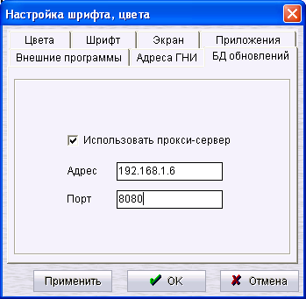

Пользователь, находясь в списке новых печатных форм в «ИНФИН-Управлении» может закачать к себе новый шаблон или получить весь список обновлений текущего раздела отчетности. В новой версии в таблицу отчетных форм добавлены поля «Дата изменения» и «Минимальная совместимая версия», именно на основании сравнения содержимого этих полей в базе данных пользователя и в базе обновлений компании ИНФИН будет предложен список для загрузки обновлений.

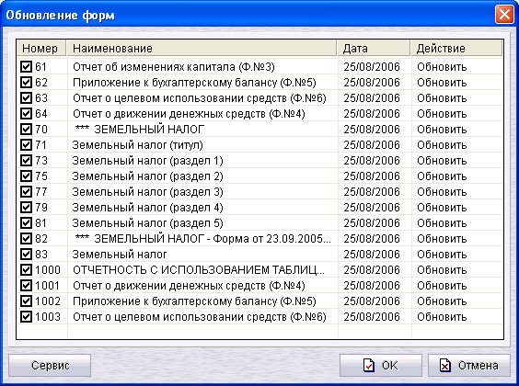

7.3 Протоколирование изменений

Добавлена возможность протоколирование изменений форм отчетности. Причем, при просмотре протокола есть возможность выгрузить в файл нужную версию измененного позже шаблона.

7.4 Таблица отчетных показателей

При просмотре таблицы добавлена колонка «результат», что делает работу с показателями более наглядной.

7.5 Настройка магнитных носителей

Реализовано обновление настройки из базы примера. Для обновления достаточно нажать соответствующую кнопку верхнего меню режима.

8 Условные обозначения

8.1 Разделы условных обозначений

Реализовано хранение условных обозначений по разделам. Для раздела определена принадлежность: будет ли раздел видим во всех задачах иди только в конкретной. Принадлежность условного обозначения к задаче, использующаяся в предыдущих версиях в версии 2007 не поддерживается. При конвертировании данных с предыдущих версий создается «общий раздел» и по одному разделу на каждую задачу, условные обозначения для всех задач попадут в общий раздел, условные обозначения для определенной задачи попадут в раздел этой задачи.
Данная доработка позволит систематизировать весьма внушительный список констант.

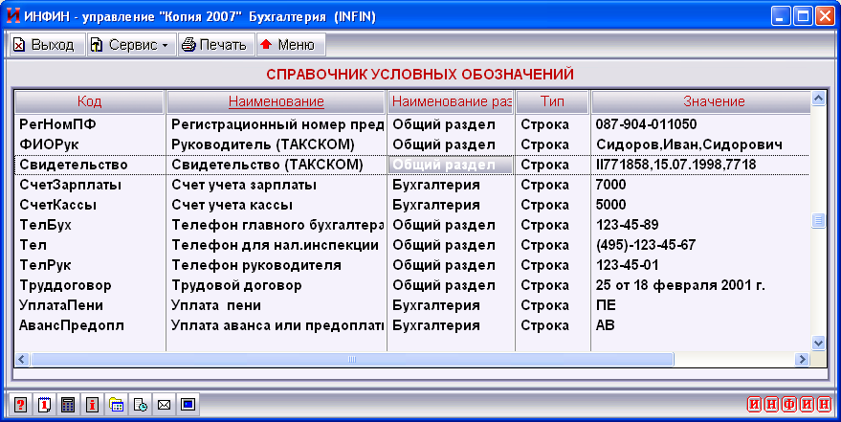

8.2 История изменения

История изменения условного обозначения организована по аналогии с историей изменения записей аналитических справочников. По выбору пункта меню «Добавление изменения» вносится изменение внутри указанного диапазона периодов. Просмотреть все изменения выбранного условного обозначения можно во вложенном полноэкранном просмотре.

9 Конструктор печати

9.1 Мастер создания циклов

В новой версии появился мастер, позволяющий в диалоговом режиме настроить заголовки циклов макроязыка. Это доработка позволит упростить настройку, сделает ее более наглядной.
Мастер может быть вызван во время настройки печатной формы, при настройке тех операций, где используются данные циклов, например выписка документов на основании формулы.
Мастер представляет собой набор диалоговых окон, пользователь, последовательно отвечая на вопросы мастера, помогает программе формировать строку цикла. Для каждого типа цикла набор экранов свой.
Например, для цикла по справочнику набор окон следующий:

Экран 1. Выбор справочника

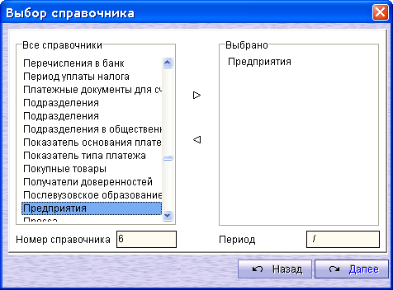

Экран 2. «Настройка выбора данных из справочника» (может быть пустым)

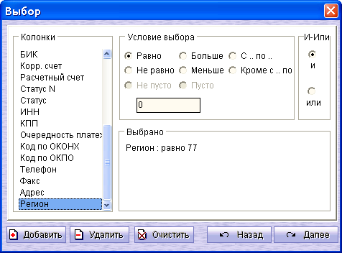

Экран 3. «Сортировка» (может быть пустым)

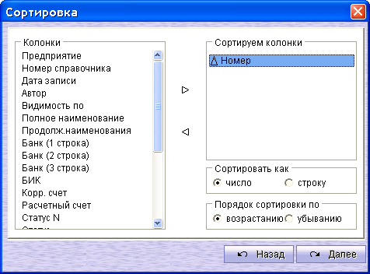

Экран 4. «Формула».
После того как программа предложит формулу, она может быть отредактирована в специальном редакторе. По нажатию кнопки «Завершить» формула попадет в активную ячейку конструктора печати или поле настройки операции.

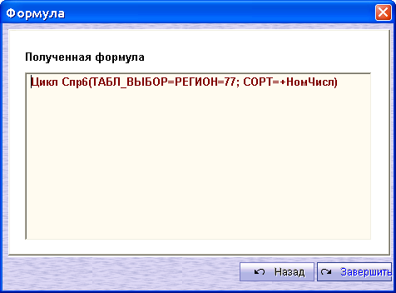

Мастер помогает облегчить создания следующих видов циклов:
- Цикл Отчет
- Цикл по справочнику
- Цикл по журналу проводок
- Цикл по журналу документов

9.2 Настройщик

Появилась возможность настройки шрифта окна с формулой, что сделало работу с настройщиком более комфортной.

9.3 Экспорт в HTML

Реализован экспорт рассчитанного документа в HTML-страницу. Это позволит облегчить публикацию документов, рассчитанных в «ИНФИН-Управлении» на корпоративных порталах и сайтах.

10 Конструктор просмотров

10.1 Итоги выделенных записей

Реализован подсчет итогов выделенных записей. Для этого удобно использовать вторую строку итогов. Итоги пересчитываются непосредственно в момент установки или снятия пометки.
Для удобства работы с помеченными записями пометка сохраняется после любых групповых корректировок.

10.2 Доступ к содержимому полей текущей записи

Добавлены условные обозначения, доступные при печати, для доступа к содержимому полей текущей записи. Условные обозначения начинаются с «ТЗ_», Дале следует условное обозначения поля. Например «ТЗ_приход» или «ТЗ_сумма».
Данная возможность позволяет создавать уточняющие печатные документы по текущей записи просмотра.
Примечание. Возможность реализована также в одном из релизов 6.1.

11 Прочие доработки основного модуля «ИНФИН-Управления»

11.1 Дизайнер экономических задач

Добавлена возможность копирования пунктов меню и АРМов внутри одной задачи. При этом копируется не только название пункта меню, но и все просмотры, привязанные к этому пункту. Доработка позволит значительно сократить время настройки АРМов.

11.2 Строка запуска

Добавлен параметр, указывающий путь записи лог-файлов SQL-запросов. Если он не указан, то файлы пишутся в корневой каталог диска «C». При работе с длинными именами необходимо использовать двойные кавычки.

Пример.
infin.exe \L LogPath=”d:\infin 2007\log”

Доработка необходима при использовании терминального режима или при ограничении пользователю доступа на запись к диску «С».

12 Администратор

12.1 Тип пароля

Появилась возможность управлять сроком действия пароля. Пароль может быть постоянным или действовать 1, 2 или 3 месяца.
В новой версии пользователь сам сможет заменить свой пароль, причем сделать это можно будет не в модуле «ИНФИН-Администратор», а непосредственно в основной программе «ИНФИН-Управление». Окно смены пароля автоматически появится при входе в «ИНФИН-Управление», если срок пароля истек. Кроме этого, изменить пароль до окончании срока действия, можно будет по нажатию кнопки «Настройка\Изменение пароля», кнопка активна при просмотре списка задач.
Пароль, заданный администратором системы в модуле «ИНФИН-Администратор» является временным. Пользователь может им воспользоваться только один раз для первого входа в систему, после входа ему будет предложено изменить пароль. Таким образом, достигается требование безопасности, чтобы пароль знал только один человек, сам пользователь.
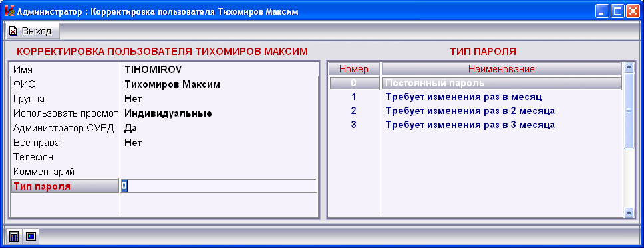

12.2 Минимальная длина пароля

Реализована возможность управлять минимальной длиной пароля. Возможны значения от 3 до 7. Сделать это можно, воспользовавшись соответствующим пунктом «Настройки программы».
Внимание! Новое значение применимо только к вновь вводимым паролям. Длина уже введенных паролей не изменится.

12.3 Список пользователей

Добавлено новое поле, в котором показывается задача, в которой в данный момент работает пользователь.

12.4 Отчет о правах пользователя

Отчет о всех правах доступа пользователя в виде HTML-документа можно получить по нажатию кнопке «Свойства», кнопка доступна при настройке прав пользователя на задачу. Перед созданием отчета система предложит отметить необходимые разделы прав доступа в диалоговом окне.
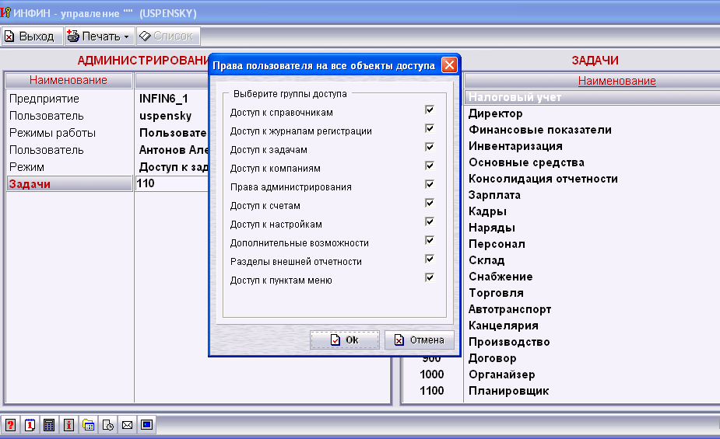
Отчет представляет собой набор таблиц, каждая таблица отражает права по одному разделу.

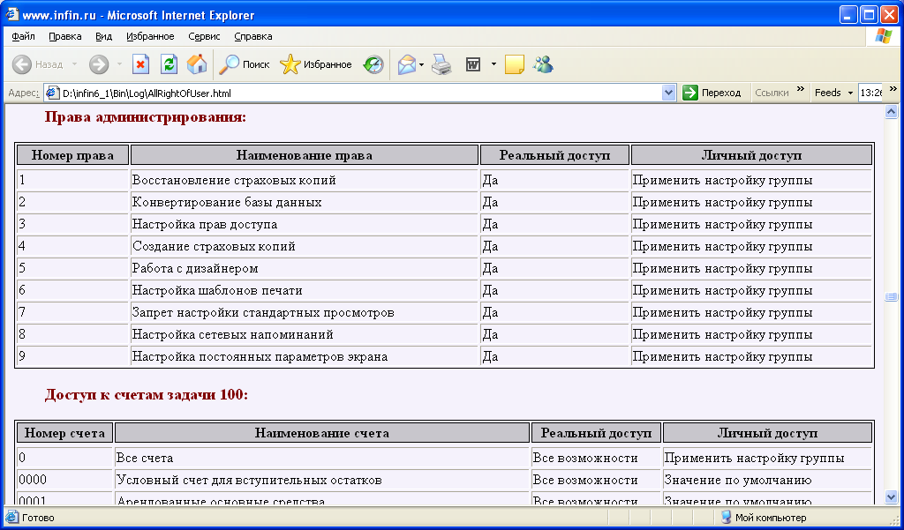

12.5 Поддержка СУБД

В предыдущих версиях для доступа к данным использовался механизм Borland Database Engine (BDE), в версии 2007 в качестве промежуточного слоя используется ActiveX Data Object (ADO). Это дает ряд преимуществ:

- более современное решение

- отсутствие конфликтов с другими приложениями

- более устойчивая работа с широкими таблицами

- возможность одновременной работы с большим количеством копий «ИНФИН-Управления» на одном компьютере

- возможность работы с MS SQL Server 2005

- возможность работы с данными типа IMAGE большего размера (шаблоны документов, рассчитанные формы отчетности, картинки, документы формата MS Word)

Для табличных режимов ввода(в модулях «Зарплата» и «Торговля») вместо таблиц Borland Paradox в новой версии используются локальные базы данных Microsoft Access.

«ИНФИН-Управление» версии 2007 работает со следующими системами управления базами данных:
- Sybase Adaptive Server Anywhere 9.0.2 (не ниже 9.0.2.3302)

- Microsoft SQL Server 2000

- Microsoft SQL Server 2005

Внимание! СУБД Sybase Adaptive Server Anywhere версий 6, 7 и 8, а также Microsoft SQL Server 7 в новой версии поддерживаться не будут.

Внимание! Пользователям Sybase ASA перед наложением версии 2007 программного комплекса «ИНФИН-Управление» необходимо будет не только установить Sybase ASA 9, но и перевести все базы данных из форматов более ранних версий Sybase ASA. Для этого необходимо воспользоваться режимом «Обновление до Sybase 9.0» в модуле «ИНФИН-Администратор» версии 6.1.

12.6 Microsoft SQL Server 2005

Новая СУБД от Microsoft, поддержка которой включена в «ИНФИН-Управление» 2007, обладает рядом преимуществ по сравнению с предшествующей версией:
- Обновленные средства администрирования и отладки

- Интеграция с Microsoft Visual Studio

- Использование всех возможностей новейшей серверной операционной системы Windows 2003 Server, в том числе 64-разрядных редакций

- Поддержка C# в качестве языка процедур

- Более мощные средства резервного копирования и диагностики данных

- Большая производительность при серьезной нагрузке

Все отличия и описание новой версии СУБД можно узнать на сайте корпорации Microsoft.
MS SQL Server 2005 способен работать с базами в формате MS SQL Server 2000, поэтому
достаточно будет перенести (attach) базы на новый сервер, далее выполнить подключение с помощью «ИНФИН-Администратора», при подключении нужно будет указать новый тип сервера.
Следует помнить о том, что новый сервер предъявляет более высокие требования к безопасности, как следствие, он не разрешает заведение паролей из повторяющихся символов.

Внимание! Если Вы имеете собственные программы, работающие с базами данных «ИНФИН-Управления», хранимые процедуры, триггеры или использовали SQL-запросы в отчетах, то необходимо проверить их работоспособность в среде нового сервера, так как полной совместимости языка Transact SQL со старыми версиями нет. Например, для внешних объединений таблиц в запросах больше нельзя использовать конструкции вида «*=» и «=*» в предложении WHERE, теперь необходимо оформлять запросы только по стандарту ANSI с использованием ключевых слов LEFT (RIGHT) OUTER JOIN в предложении FROM.

13 Объединитель данных

13.1 Ежедневный импорт данных из произвольных отчетов

Импорт данных из произвольных отчетов в ранних версиях был всегда ежемесячной операцией, то есть при попытке повторного импорта, система удаляла все предыдущие результаты запуска операции за месяц.
В новой версии есть возможность указать тип операции: ежемесячный или ежедневный. Пример применения ежедневного импорта: прием банковской выписки.

13.2 Импорт данных из ODBC-источников

Добавлен новый формат произвольных отчетов: «ODBC-источник». Для операций импорта из нового формата необходимо заполнить следующие поля: имя ODBC-источника данных, кодировка (для большинства случаев значение содержимое этого поля остается пустым) и SQL-запрос.

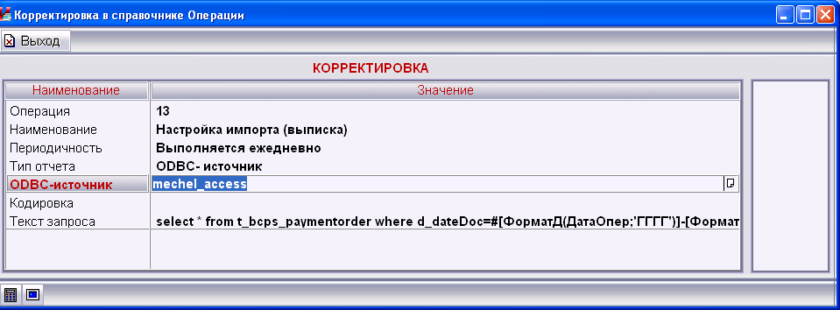

13.3 Импорт информации по сотрудникам

Импорт в базу всей необходимой информации по сотрудникам из произвольных отчетов происходит следующими этапами:

1. Если в базе нет еще нужных сотрудников, то нужно импортировать данные о них, используя настройку импорта для 203 справочника. Непосредственно в 203 справочник можно закачать только следующие поля: табельный номер, наименование (фамилия, имя, отчество), фамилию, имя и отчество.
Для этого используется настройка подобная следующей:

Номер справочника: 203
Формула:
Добавить(Ном=Гр(1);Наим=Гр(2)+' '+Гр(3)+' '+Гр(4);Фамилия=Гр(2);Имя=Гр(3);Отчество=Гр(4)).

2. Для импорта в базу прочих полей 203 справочника используется настройка импорта справочника: - 6 - Данные сотрудника. При этом определяются следующие Разделы, объединяющие в себе поля 203 справочника:

1 – Общие сведения (поля с 40 по 220; с 1110 по 1140);

2 – Персонифицированные данные (поля с 680 по 750);

3 – Сведения о воинском учете (поля 760 по 850);

4 – Образование (поля с 880 по 1050);

5 – Прочие данные (поля с 1060 по 1070);

6 – Прописка (поля с 230 по 448);

7 – Место жительства (поля с 452 по 670).

Настройка должна быть подобна следующей:

Номер справочника: -6
Формула:
Добавить(Раздел=1;Таб_Ном=Гр(1);ВидДокум=Гр(5);Серия=Гр(6);Документ=Гр(7);КемВыдан=Гр(8);ДатаВыдачи=СтрокаДата(Гр(9));ИНН=Гр(10);Пол=Число(Гр(11));СостояниеВБраке=Число(Гр(12))).

3. Для того чтобы импортировать данные о приеме, перемещении, увольнении нужно использовать настройку импорта для справочника - 7 Движение по службе, выбрав один из следующих Режимов:

1 – Прием на работу;

2 – Перемещение;

3 – Увольнение.

Настройка должна быть подобна следующей:

Номер справочника: -7
Формула:
Добавить(Режим=1;Таб_ном=Гр(1);НомЛицСчет=Гр(1);Подразделение_ном=Гр(13);Должность_ном=Гр(14);НачалоРаботы=СтрокаДата(Гр(15));Статус_ном=Гр(16);Оклад=Число(Гр(17));Неделя_ном=Гр(18);КоэфЧисл=Число(Гр(19)))

